教育部國民及學前教育署103學年度國民小學
推動防制學生藥物濫用暨校園安全業務研習實施計畫
壹、目的：為推動防制學生藥物濫用及校園安全工作，提升學校相關人員推動該項工作之能力，特辦理本項研習以落實春暉專案三級預防及輔導工作，期營造無毒、健康、安全、友善之校園環境。
貳、指導單位：教育部。
主辦單位：教育部國民及學前教育署。
承辦單位：國家教育研究院臺中院區。
協辦單位：教育部彰化縣聯絡處。
參、研習對象與人數：
一、國民小學生教組長為主，若生教組長不克前往，以國民小學學務主任、輔導主任或有意願從事反毒宣導教師報名參加，每校至少派員乙名。
二、各直轄市及縣（市）參訓員額計790人，分配表如附件１。
肆、研習時間、地點暨報名方式：
一、研習時間、地點：
國教院臺中院區：
第一梯次：11月3日；第二梯次：11月4日；第三梯次：11月12日；第四梯次：11月13日，區分四梯次，各梯次施訓一日。
二、報名方式：
（一）請參訓人員逕至國家教育研究院網站（網址：http://www.naer.edu.tw），自研習業務項下點選【班別及報名】，填妥資料並收到審核通過email後始完成報名手續；【臺中院區研習人員請於103年10月16日（星期四）前】完成報名手續，報名後院區不再另行通知，請自行上網查詢，並準時前往參加研習。
（二）研習學員請逕自國家教育研究院網站，研習業務項下參看交通方式，交通方式說明如下：
臺中院區：研習學員報到當日上午09：20（準時發車）於豐原火車站出口右側備有專車，搭乘專車侯車處示意圖如附件２。自行前往者請於09：40前完成報到（備有停車場，可自行開車前往），臺中院區交通路線圖如附件３。
（三）聯絡人:
國家教育研究院（臺中院區）：
11/3-4：郭益豪先生，電話:（04）2522-7929轉1329，傳真：（04）2525-5440。
11/12-13：郭益豪先生，電話:（04）2522-7929轉1329，傳真：（04）2525-5440。
伍、研習承辦人：（作業小組詳如附件４）
一、教育部國教署：呂兆祥：04-3706-1371，傳真號碼：04-2339-8219，電子信箱：e-3202@mail.k12ea.gov.tw。
二、教育部彰化縣聯絡處：周銘愷，04-7230-597，傳真號碼：04-7257-795，電子郵件：mmm007@ms17.hinet.net。
陸、課程規劃：以防制學生藥物濫用暨校園安全等相關課程為主，研習課表詳如附件５。
柒、一般規定：
一、參加人員請予公(差)假及課務排代，並由各校依規定核發差旅費。
二、研習人員著便服，以整齊、端莊為原則(勿著拖、涼鞋），請全程與會，如遲到、早退或無故未到及違反研習紀律者，將函請薦訓單位協助瞭解查處。
三、學員欲研習前一日住宿者，請留意以下事項：
（一）請於住宿日當天中午12時前（如遇假日請於前1個工作天），主動聯繫國教院各院區各梯次聯絡人。
（二）門禁時間為晚間11點，務必於時間內抵達。
（三）抵達院區時，於院區大門口警衛室告知研習班別、出示調訓函稿等，屆時警衛將說明相關住宿訊息。
（四）報到當日早餐請自理。
四、研習人員依規定核發研習時數，研習期間提供學員膳宿，為落實環保政策，請自備飲水用杯及盥洗用具。
五、請各直轄市及縣（市）政府教育局（處）控管報名人數，並於10月16日前將參訓名冊檔案依附件６格式，以電子郵件寄本署承辦人信箱，以利掌握報名進度，本研習參與度列入103年度統合視導績效評比。
六、本研習若遇重大天然災害或不可抗拒因素，得由本署決定活動停止或延期（相關訊息公告於本署學務校安組網頁）。
七、院區備有球場、健身器材等相關休閒設施，若須使用網路，請自備筆記型電腦、網路線或無線網卡；另請攜帶備用雨具、個人慣用藥品、健保卡等。
八、協辦單位於研習活動結束2週內將研習成果（依計畫執行考核模式並附佐證資料）送本署核備。
捌、經費預算：研習費用由教育部支應。
玖、其他：本計畫如有未盡事宜，另行補充。
附件１
教育部國民及學前教育署103學年度國民小學
推動防制學生藥物濫用暨校園安全業務研習
各直轄市及縣（市）應參訓員額分配表
研習地點 | 縣市別 | 參訓人數 |  | 備考
研習地點 | 縣市別 | 第1梯  11/3 | 第２梯  11/4 | 備考
臺中院區 | 臺北市 | 31 | 31
臺中院區 | 新北市 | 39 | 39
臺中院區 | 宜蘭縣 | 12 | 13
臺中院區 | 基隆市 | 6 | 5
臺中院區 | 桃園縣 | 36 | 36
臺中院區 | 新竹縣 | 15 | 14
臺中院區 | 新竹市 | 7 | 6
臺中院區 | 苗栗縣 | 15 | 16
臺中院區 | 花蓮縣 | 12 | 12
臺中院區 | 臺東縣 | 11 | 11
臺中院區 | 澎湖縣 | 7 | 7
臺中院區 | 金門縣 | 3 | 2
臺中院區 | 連江縣 | 2 | 3
合計 |  | 196 | 195
梯次與日期 |  | 第3梯  11/12 | 第4梯  11/13
臺中院區 | 臺中市 | 39 | 39
臺中院區 | 南投縣 | 16 | 16
臺中院區 | 彰化縣 | 17 | 18
臺中院區 | 雲林縣 | 17 | 16
臺中院區 | 嘉義縣 | 11 | 11
臺中院區 | 嘉義市 | 4 | 4
臺中院區 | 臺南市 | 39 | 38
臺中院區 | 高雄市 | 39 | 39
臺中院區 | 屏東縣 | 18 | 19
合計 |  | 200 | 200
總計 |  | 791
附件2
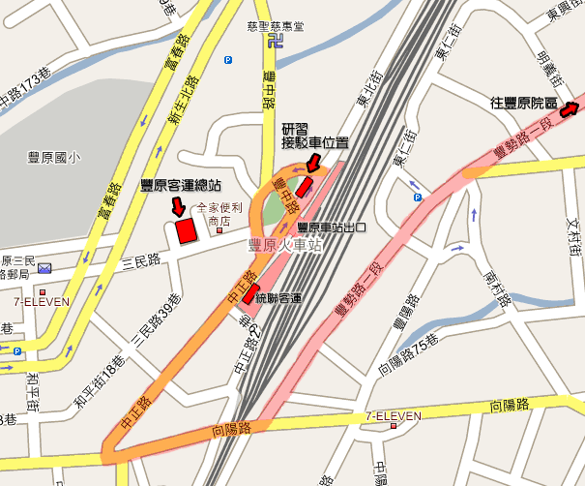

█搭乘火車站研習專車：請於豐原站（山線）下車，在豐原火車站前站出口處右前方(見上圖)。
█臺中市豐原區師範街67號，總機電話：(04)2522-7929。

附件３
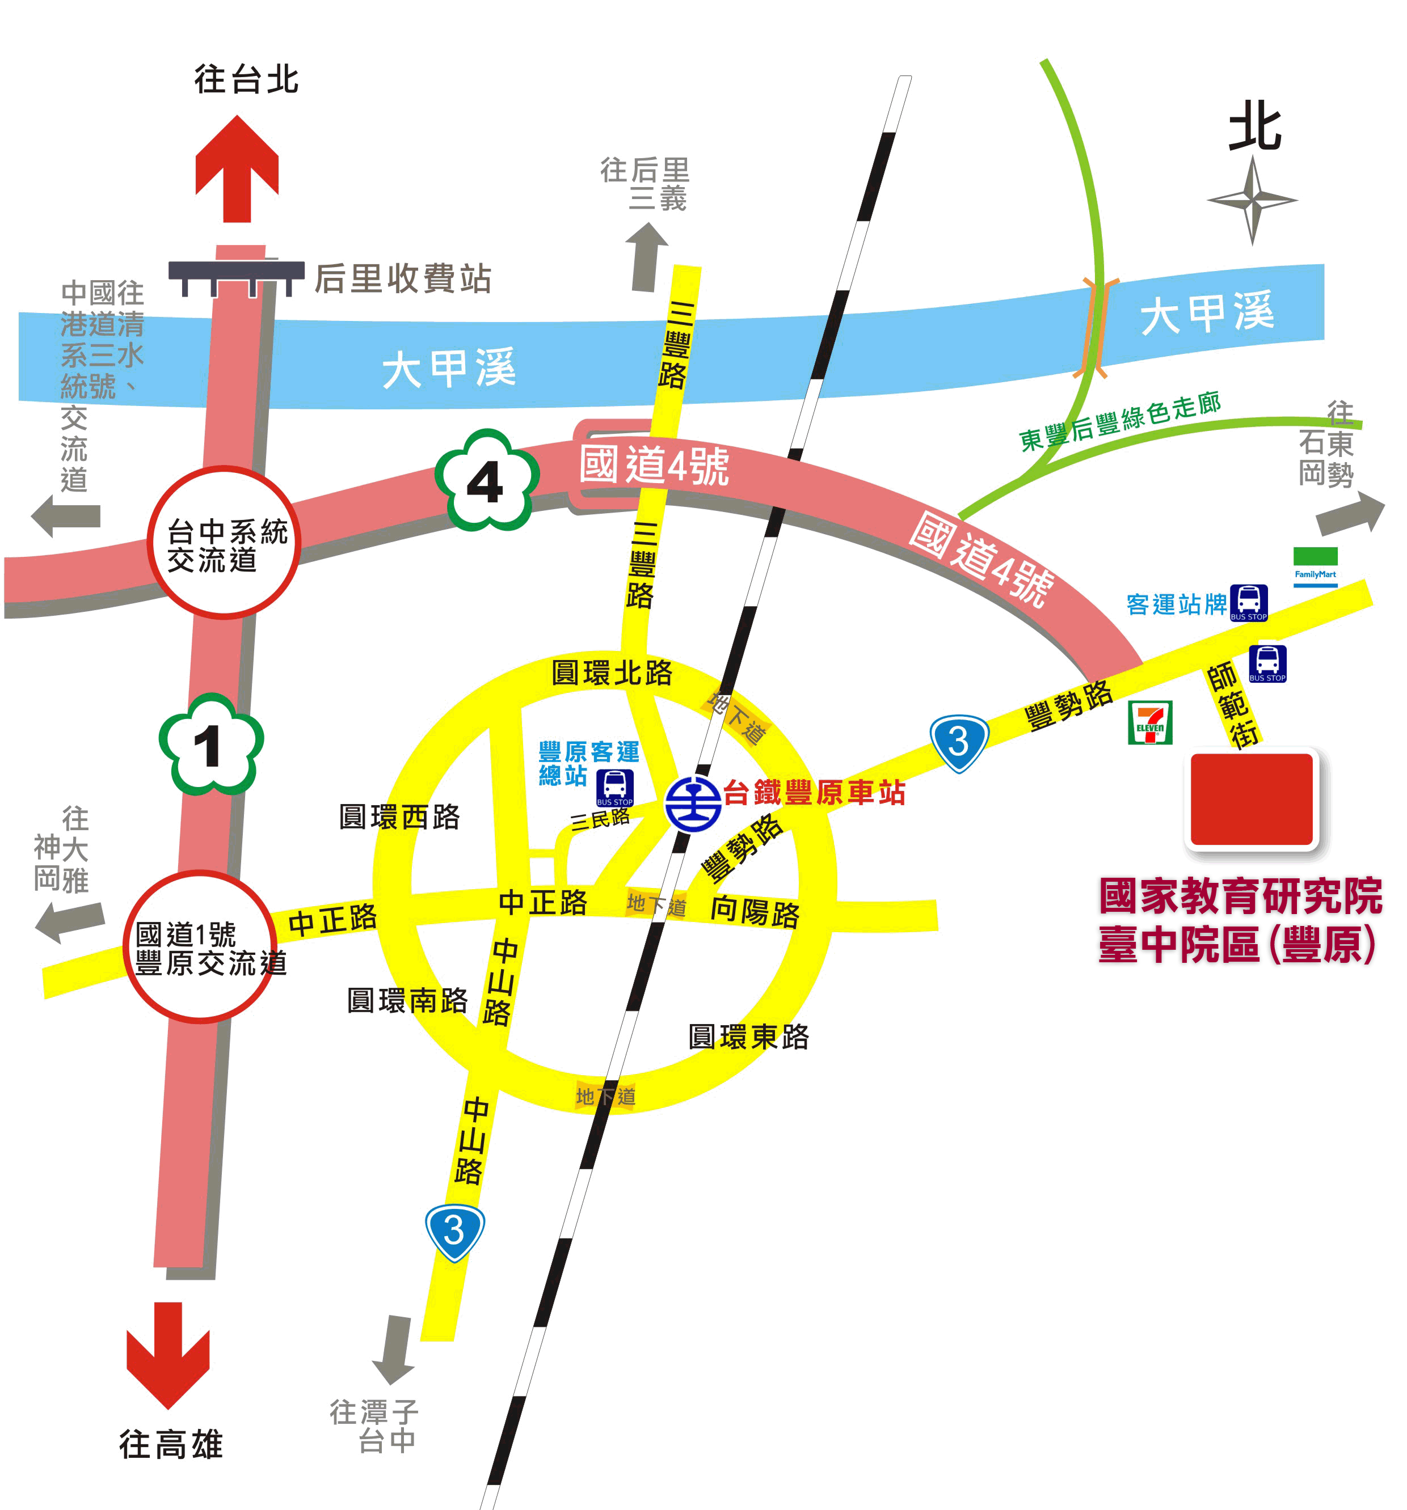

1.地址：臺中市豐原區師範街67號；總機電話：04-25227929
2.搭乘火車或公路客運者，請在豐原站下車，至豐原車站轉搭國教院準備之專車或自行搭乘豐原客3.運至國家教育研究院站下車（票價20元）。
4.由臺中市政府推出便民服務之8公里免費公車專案，持有臺中臺灣通、臺北悠遊卡、高雄智慧卡以及高速公路的ETC者，皆享有該專案福利，如需搭乘請自備上述證件。※本院區為免費站別之一。
5.自行開車者，請在國道1號高速公路165K匝道出口(台中系統交流道)轉接國道4號高速公路，往豐原、石岡方向行駛至國道四號終點左轉接3號省道（豐勢路），在第一個紅綠燈右轉師範街即可到達研習地點。
附件４
教育部國民及學前教育署103學年度國民小學
推動防制學生藥物濫用暨校園安全業務研習作業小組編組表
職稱 | 單位 | 級職 | 姓名 | 工作執掌
領隊 | 教育部  國教署 | 署長 | 吳清山 | 指導研習活動全般事宜。
組長 | 教育部  國教署 | 學務校安組組長 | 楊國隆 | 綜理研習全般事宜。
副組長 | 教育部  國教署 | 學務校安組副組長 | 王鳳鶯 | 襄助組長綜理研習全般事宜。
副組長 | 教育部  國教署 | 學務校安組專門委員 | 葉信村 | 襄助組長綜理研習全般事宜。
執行  秘書 | 教育部  國教署 | 學務校安組校安科督導 | 卓順得 | 襄助組長並督導執行研習全般行政事項安排事宜。
執行  秘書 | 彰化縣  聯絡處 | 軍訓督導 | 楊罡夫 | 襄助組長並督導執行研習全般行政事項安排事宜。
組員 | 教育部  國教署 | 中校教官 | 呂兆祥 | 執行研習全般行政事項安排事宜。
組員 | 教育部  國教署 | 中校教官 | 馮才倉 | 執行研習全般行政事項安排事宜。
組員 | 教育部  國教署 | 少校教官 | 蔡昆明 | 執行研習全般行政事項安排事宜。
組員 | 教育部  國教署 | 少校教官 | 王獻芬 | 執行研習全般行政事項安排事宜。
組員 | 彰化縣  聯絡處 | 中校  助理督導 | 李聖義 | 協助研習全般行政事項安排事宜。
組員 | 彰化縣  聯絡處 | 少校  助理督導 | 周銘愷 | 協助研習全般行政事項安排事宜。
組員 | 彰化縣  聯絡處 | 中校  主任教官 | 盧炳誠 | 協助研習全般行政事項安排事宜。
組員 | 彰化縣  聯絡處 | 中校  主任教官 | 許中勳 | 協助研習全般行政事項安排事宜。
組員 | 彰化縣  聯絡處 | 中校  主任教官 | 潘忠浩 | 協助研習全般行政事項安排事宜。
組員 | 彰化縣  聯絡處 | 少校教官 | 陳瓊華 | 協助研習全般行政事項安排事宜。
組員 | 彰化縣  聯絡處 | 少校教官 | 張瑜柔 | 協助研習全般行政事項安排事宜。
組員 | 彰化縣  聯絡處 | 少校教官 | 吳宗翰 | 協助研習全般行政事項安排事宜。

附件５
教育部國民及學前教育署103學年度國民小學
推動防制學生藥物濫用暨校園安全業務研習課表
辦理日期：103年11月3、4、12、13日（臺中院區）
承辦單位：教育部國教署
時 間 | 課 程 內 容 | 講 座
09:30~10:00 | 報 到 | 協辦單位
10:00~10:10 | 班務報告 | 國教院
10:10~11:00 | 常見校園犯罪問題與相關法律探討 | 國立中正大學副校長  楊士隆教授(第一、二梯次)  國立中正大學犯罪防治學系  系主任兼所長許華孚教授  (第三、四梯次)
11:10~12:00 | 常見校園犯罪問題與相關法律探討
12:00~13:30 | 午餐及休息 | 承辦單位
13:30~14:20 | 防制校園霸凌實務分享暨校園安全通報作業說明 | 本署業務承辦人  蔡昆明(馮才倉)
14:30~15:20 | 防制學生藥物濫用國小補充教材設計與運用 | 國立中正大學教育學研究所  林永豐所長(第一、二梯次)  國立屏東大學教育學系  湯維玲副教授(第三、四梯次)
15:40~16:30 | 學生生活輔導實務經驗分享-分組討論 | 承辦單位
16:40~17:30 | 反黑（追輔小組學校作法）、反毒、反霸凌政策與處理程序探討（含綜合座談） | 本署學務校安組楊國隆組長
17:30 | 平安賦歸 | 承辦單位
附件６
（單位全銜）參加教育部國民及學前教育署103學年度
國民小學推動防制學生藥物濫用暨校園安全業務研習人員名冊
編號 | 學校 | 職務 | 姓名 | 研習日期 | 葷/素 | 接駁車  (臺鐵/高鐵/自行開車) | 學輔工作  服務年資
01
02

（請依參訓梯次順序造冊及實際報名人數自行延伸表格）

